问题1.
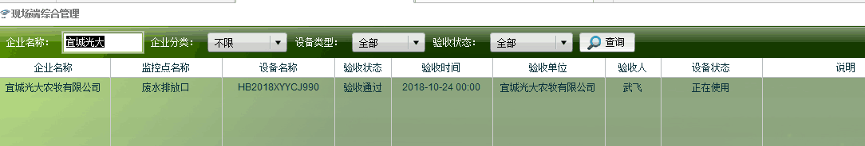
宜城光大农牧有限公司验收信息入错误 ，请求删除，，pscode =420600000162
襄阳IP 应用 10.174.59.17 administrator Xfhbj!@#$%
数据库 10.174.56.21 administrator xfhb_3272726 sa xfhb
appadmin q1w2e3r4t5

